# **LAPORAN PRAKTIKUM INTERNET OF THINGS (IoT)**

## **Fakultas Vokasi, Universitas Brawijaya**

# **Praktik Simulasi ESP32 & Sensor Suhu Kelembaban**

**Penulis** *Wildan Aridh Takhfif* Fakultas Vokasi, Universitas Brawijaya  
 Email: Apipkph@gmail.com

## **Abstrak**

Eksperimen ini bertujuan untuk mensimulasikan mikrokontroler ESP32 dengan sensor suhu dan kelembaban menggunakan platform Wokwi. Sistem mengintegrasikan mikrokontroler ESP32 dengan sensor DHT22 untuk mengukur suhu dan kelembaban. Eksperimen mencakup penyusunan konfigurasi perangkat keras di Wokwi, penulisan dan kompilasi sketch Arduino, serta eksekusi simulasi. Hasil menunjukkan keberhasilan komunikasi antara ESP32 dan sensor DHT22, dengan pembacaan akurat yang ditampilkan di serial monitor.

*Kata Kunci—ESP32, DHT22, Wokwi, Internet of Things, Simulasi*

## **1. Pendahuluan**

### **1.1 Latar Belakang**

Internet of Things (IoT) memungkinkan perangkat untuk berkomunikasi dan berbagi data secara efisien melalui sistem yang saling terhubung, memfasilitasi pengembangan lingkungan cerdas dan proses otomatis. Eksperimen ini berfokus pada simulasi mikrokontroler ESP32 dengan sensor DHT22 untuk mengukur suhu dan kelembaban menggunakan platform Wokwi. Penggunaan alat simulasi daring memberikan keuntungan pedagogis signifikan, memungkinkan mahasiswa untuk menguji dan mengembangkan aplikasi IoT tanpa memerlukan perangkat keras fisik, sehingga mengeliminasi kendala terkait ketersediaan peralatan dan risiko kerusakan potensial.

### **1.2 Tujuan**

* Mempelajari cara menggunakan Wokwi untuk simulasi komponen IoT dan memahami karakteristik platformnya.
* Mengimplementasikan sensor DHT22 dengan ESP32 dalam lingkungan simulasi terkontrol.
* Menguji pembacaan suhu dan kelembaban menggunakan Arduino IDE dan memverifikasi keandalannya.
* Menganalisis potensi implementasi sistem serupa pada lingkungan nyata berdasarkan hasil simulasi.

## **2. Metodologi**

### **2.1 Alat dan Bahan**

* Mikrokontroler ESP32 (disimulasikan)
* Sensor DHT22 (disimulasikan)
* Platform simulasi Wokwi
* Software Arduino IDE
* PlatformIO sebagai Integrated Development Environment
* Pustaka DHT dari Adafruit

### **2.2 Langkah Implementasi**

#### **2.2.1 Konfigurasi Simulasi Wokwi**

1. Akses platform Wokwi (wokwi.com) dan inisiasi project baru berbasis ESP32.
2. Rancang diagram koneksi dengan menghubungkan ESP32 dan DHT22.

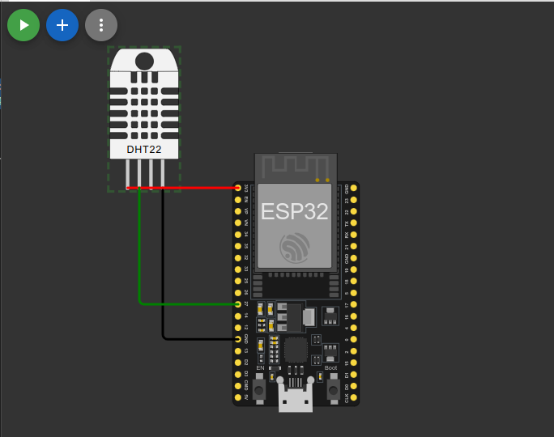

[**Gambar 1**: Screenshot konfigurasi diagram ESP32 dan DHT22 pada platform Wokwi. ]

**2.2.2 Pemrograman Arduino IDE**

1. Buat file sketch.ino dengan kode berikut:

#include <Arduino.h>

#include "DHT.h"

#define DHTPIN 27

#define DHTTYPE DHT22

DHT dht(DHTPIN, DHTTYPE);

void setup() {

Serial.begin(9600);

dht.begin();

}

void loop() {

delay(500);

float h = dht.readHumidity();

float t = dht.readTemperature();

if (isnan(h) || isnan(t)) {

Serial.println("Gagal membaca dari sensor DHT!");

return;

}

Serial.print("Kelembaban: "); Serial.print(h);

Serial.print("% Suhu: "); Serial.print(t);

Serial.println("°C");

}

#### **2.2.3 Implementasi PlatformIO**

1. Buat project baru pada PlatformIO dan struktur direktori sebagai berikut:

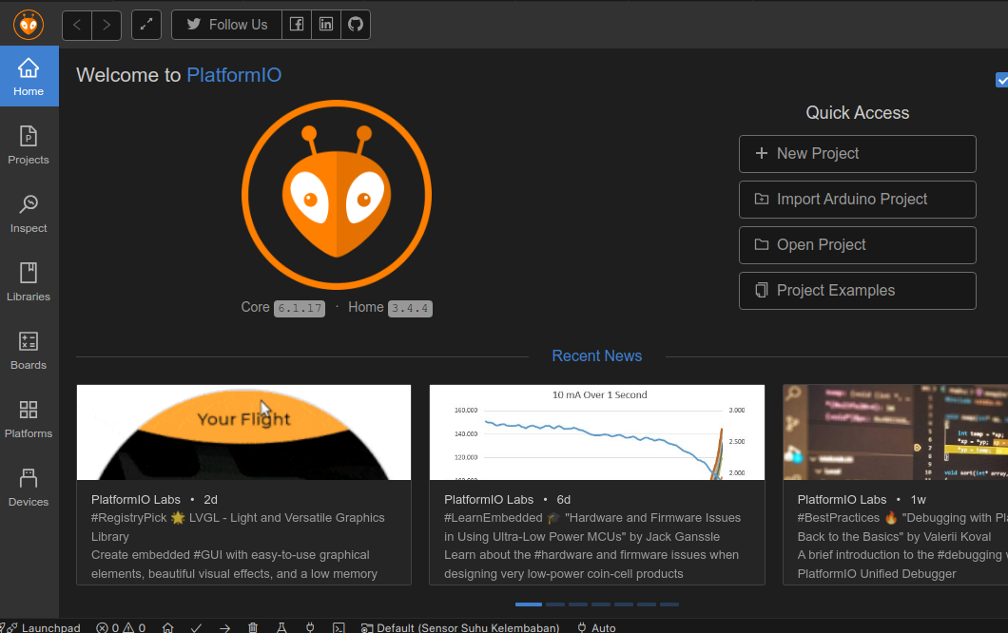

[**Gambar 3**: Membuat project baru PlatformIO.]

1. Tambahkan kode berikut di src/main.cpp:

#include <Arduino.h>

#include <DHT.h>

#define DHTPIN 27

#define DHTTYPE DHT22

DHT dht(DHTPIN, DHTTYPE);

void setup() {

Serial.begin(115200);

Serial.println("Inisialisasi DHT22...");

dht.begin();

}

void loop() {

delay(2000);

float humidity = dht.readHumidity();

float temperature = dht.readTemperature();

if (isnan(humidity) || isnan(temperature)) {

Serial.println("Gagal membaca sensor!");

return;

}

Serial.print("Kelembaban: "); Serial.print(humidity);

Serial.print(" % Suhu: "); Serial.print(temperature);

Serial.println(" *C");

}

1. Edit file platformio.ini sebagai berikut:

[env:esp32doit-devkit-v1]

platform = espressif32

board = esp32doit-devkit-v1

framework = arduino

monitor_speed = 115200

lib_deps =

adafruit/DHT sensor library

adafruit/Adafruit Unified Sensor

1. Buat file baru diagram.json dan salin konfigurasi dari Wokwi.
2. Buat file wokwi.toml dan isi dengan:

[wokwi]

version = 1

firmware = '.pio\build\esp32doit-devkit-v1\firmware.bin'

elf = '.pio\build\esp32doit-devkit-v1\firmware.elf'

#### **2.2.4 Kompilasi dan Eksekusi**

1. Compile file main.cpp untuk menghasilkan firmware.bin dan firmware.elf:

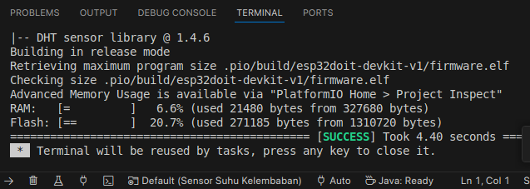

[**Gambar 4**: Screenshot proses kompilasi pada PlatformIO.]

1. Request license dari Wokwi dan jalankan simulasi dengan perintah:

pio run -t upload

1. Jalankan simulasi pada Wokwi dan amati hasilnya:

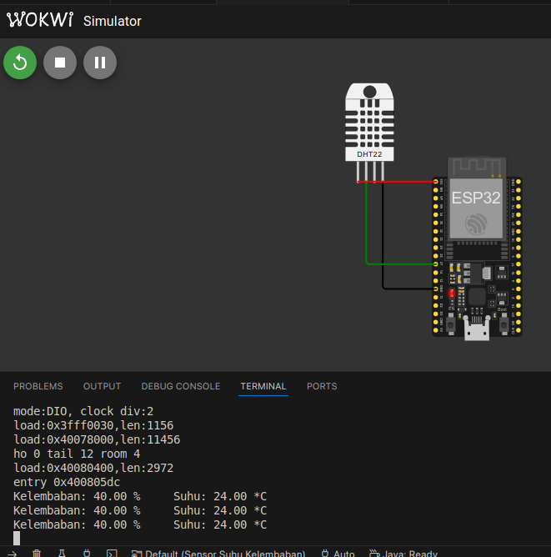

[**Gambar 5**: Screenshot hasil simulasi pada Wokwi.]

## **3. Hasil dan Pembahasan**

### **3.1 Hasil Eksperimen**

Implementasi simulasi ESP32 dengan sensor DHT22 pada platform Wokwi menghasilkan beberapa temuan signifikan:

* Simulasi menunjukkan bahwa ESP32 dapat membaca suhu dan kelembaban dari sensor DHT22 dengan konsistensi tinggi.
* Data ditampilkan di serial monitor dengan interval yang dapat dikonfigurasi, dan tidak ditemukan error dalam proses transmisi data.
* Respons sensor terhadap perubahan suhu dan kelembaban dapat diobservasi secara real-time dalam lingkungan simulasi.

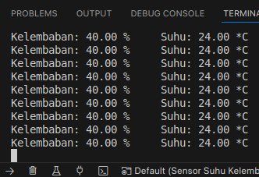

[**Gambar 6**: Hasil pembacaan suhu dan kelembaban selama periode simulasi.]

### **3.2 Analisis**

Berdasarkan hasil eksperimen, dapat dianalisis beberapa aspek krusial:

* Konfigurasi pin GPIO27 pada ESP32 terbukti kompatibel dengan protokol komunikasi sensor DHT22, menghasilkan pembacaan yang akurat dan stabil.
* Interval pembacaan 2000ms memberikan keseimbangan optimal antara responsivitas dan efisiensi daya dalam konteks simulasi.
* Pustaka DHT dari Adafruit menyediakan abstraksi yang memadai untuk mengakses dan menginterpretasi data dari sensor DHT22.

### **3.3 Tantangan Implementasi**

Beberapa tantangan teknis yang dihadapi dalam implementasi ini meliputi:

* Penyesuaian baudrate yang tepat untuk komunikasi serial yang efektif.
* Pemilihan interval pembacaan sensor yang menyeimbangkan responsivitas dan efisiensi daya.
* Integrasi konfigurasi Wokwi dengan lingkungan PlatformIO untuk simulasi yang komprehensif.

### **3.4 Potensi Aplikasi**

Hasil simulasi ini mendemonstrasikan potensi aplikasi praktis untuk implementasi nyata, termasuk:

* Sistem pemantauan lingkungan untuk ruang penyimpanan yang memerlukan kontrol suhu dan kelembaban.
* Perangkat IoT untuk smart home yang dapat mengintegrasikan data suhu dan kelembaban dengan sistem otomasi rumah.
* Solusi pemantauan iklim mikro untuk aplikasi pertanian presisi.

## **4. Kesimpulan**

Eksperimen simulasi ESP32 dengan sensor DHT22 menggunakan platform Wokwi berhasil membuktikan efektivitas metode ini untuk pengembangan aplikasi IoT. Pendekatan simulasi memungkinkan pemahaman komprehensif terhadap integrasi komponen tanpa memerlukan perangkat keras fisik, menjadikannya alat pedagogis yang berharga dalam konteks pembelajaran akademis. Keberhasilan implementasi ini menegaskan potensi platform simulasi Wokwi sebagai instrumen pengembangan prototipe sistem IoT berbasis ESP32.

## **5. Lampiran**

### **5.1 Implementasi Kode Lengkap**

#### **5.1.1 Arduino Sketch (sketch.ino)**

#include <Arduino.h>

#include "DHT.h"

#define DHTPIN 27

#define DHTTYPE DHT22

DHT dht(DHTPIN, DHTTYPE);

void setup() {

Serial.begin(9600);

dht.begin();

}

void loop() {

delay(500);

float h = dht.readHumidity();

float t = dht.readTemperature();

if (isnan(h) || isnan(t)) {

Serial.println("Gagal membaca dari sensor DHT!");

return;

}

Serial.print("Kelembaban: "); Serial.print(h);

Serial.print("% Suhu: "); Serial.print(t);

Serial.println("°C");

}

#### **5.1.2 Implementasi PlatformIO (main.cpp)**

#include <Arduino.h>

#include <DHT.h>

#define DHTPIN 27

#define DHTTYPE DHT22

DHT dht(DHTPIN, DHTTYPE);

void setup() {

Serial.begin(115200);

Serial.println("Inisialisasi DHT22...");

dht.begin();

}

void loop() {

delay(2000);

float humidity = dht.readHumidity();

float temperature = dht.readTemperature();

if (isnan(humidity) || isnan(temperature)) {

Serial.println("Gagal membaca sensor!");

return;

}

Serial.print("Kelembaban: "); Serial.print(humidity);

Serial.print(" % Suhu: "); Serial.print(temperature);

Serial.println(" *C");

}

### **5.2 File Konfigurasi**

#### **5.2.1 platformio.ini**

[env:esp32doit-devkit-v1]

platform = espressif32

board = esp32doit-devkit-v1

framework = arduino

monitor_speed = 115200

lib_deps =

adafruit/DHT sensor library

adafruit/Adafruit Unified Sensor

#### **5.2.2 diagram.json**

{

"version": 1,

"author": "Anonymous maker",

"editor": "wokwi",

"parts": [

{ "type": "board-esp32-devkit-c-v4", "id": "esp", "top": 0, "left": 0, "attrs": {} },

{ "type": "wokwi-dht22", "id": "dht1", "top": -86.1, "left": -101.4, "attrs": {} }

],

"connections": [

[ "esp:TX", "$serialMonitor:RX", "", [] ],

[ "esp:RX", "$serialMonitor:TX", "", [] ],

[ "dht1:GND", "esp:GND.1", "black", [ "v0" ] ],

[ "dht1:VCC", "esp:3V3", "red", [ "v0" ] ],

[ "dht1:SDA", "esp:27", "green", [ "v0" ] ]

],

"dependencies": {}

}

#### **5.2.3 wokwi.toml**

[wokwi]

version = 1

firmware = '.pio\build\esp32doit-devkit-v1\firmware.bin'

elf = '.pio\build\esp32doit-devkit-v1\firmware.elf'